ПОДАРОК: СОБАЧКА ИЗ ПОЛОТЕНЦА
Итак, мне необходимо подготовить:
- Салфетка для мытья посуды, цвет на ваше усмотрение,
- - ножницы,
- - две канцелярские резиночки,
- - глазки и носик для игрушек,
- - ленту атласную,
- - плотный материал для хвостика и ушек
- - скотч двусторонний.

Салфетку кладу на ровную поверхность, сворачиваю трубочки к середине с каждой из сторон, как показано на фото.
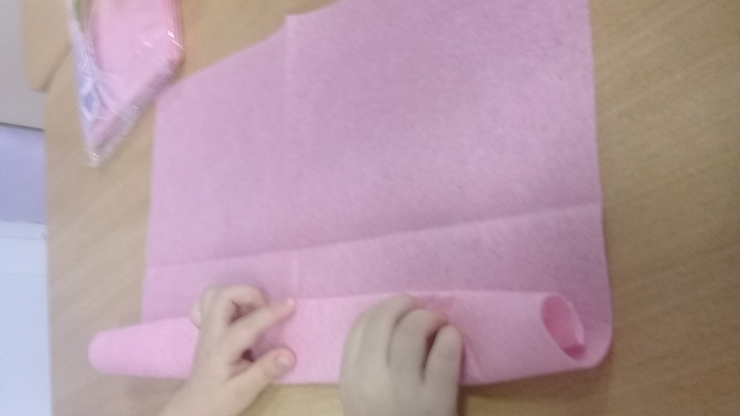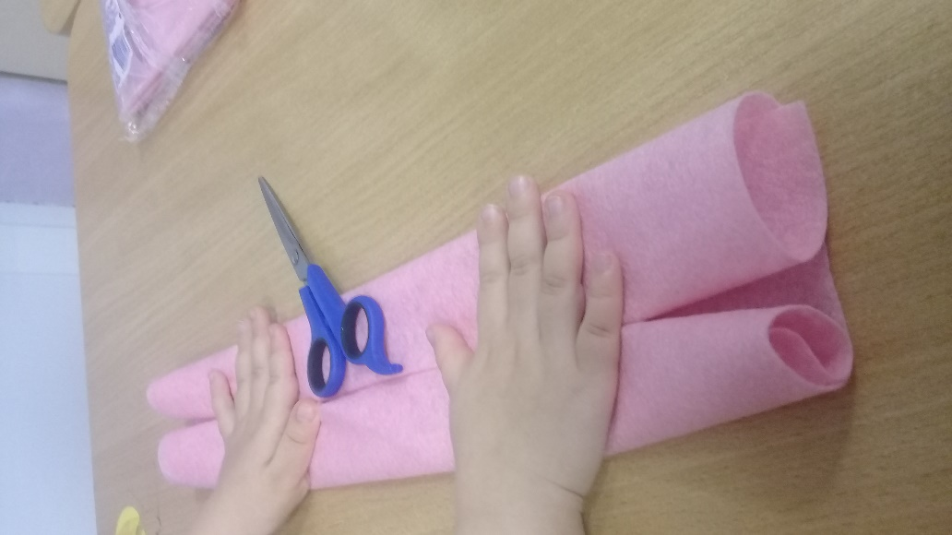
Заготовку условно разделяю на 4 примерно одинаковые части.

Первую часть оставляю для будущих лапок.
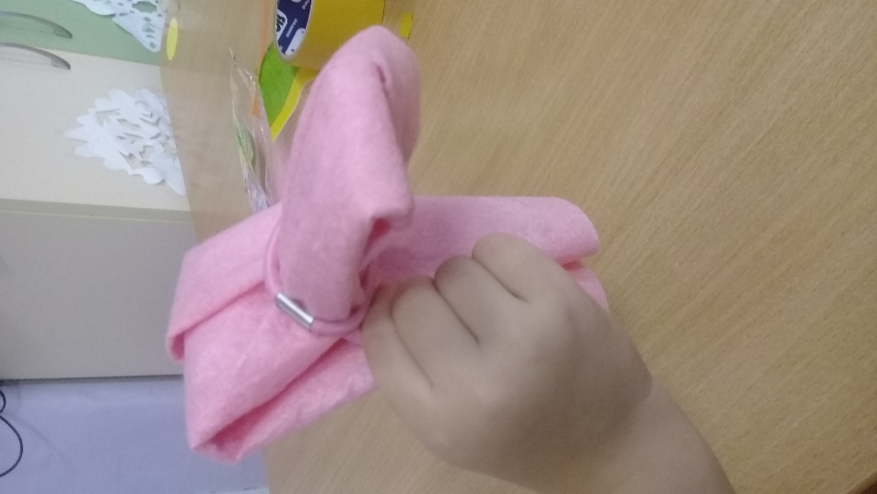
Далее закрепляю резинкой вторую часть, из которой формирую мордашку.

Из третьей формирую лобик, закрепляю резиночкой. 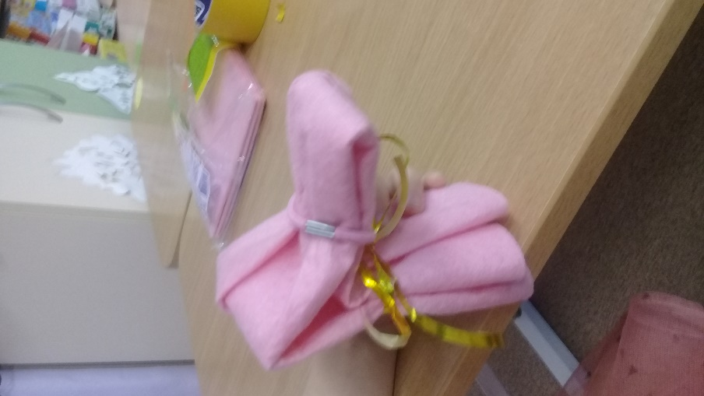
Ну и конечно же, самое интересное – декор. Шею обвязываю лентой, подойдет любая тесьма на ваш вкус.
Из картона вырезаю ушки. При помощи скотча помещаю детали на их законные места.
Приклеиваю глазки и носик.
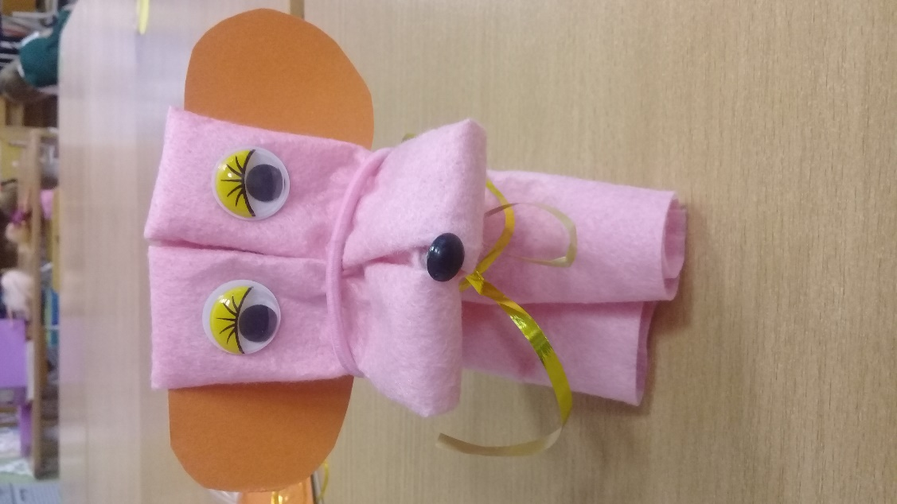

Готовая собачка из салфетки станет прекрасным подарком по любому случаю, как для взрослых, так и для детей, коллег по работе и друзей.

